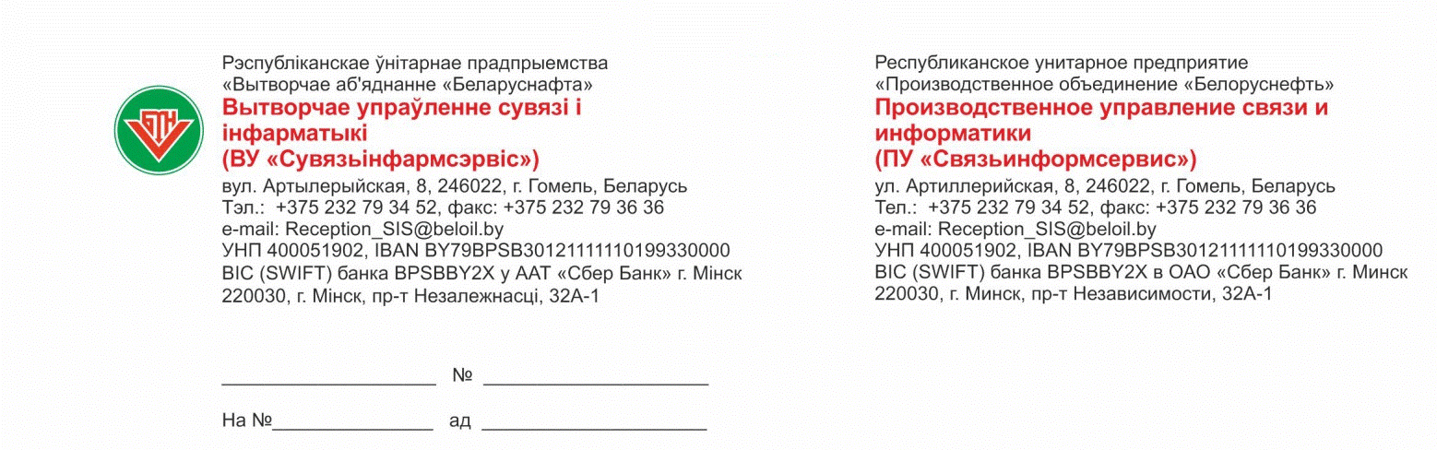

Заместителю генерального директора по обеспечению углеводородным сырьем и реализации продукции

Каморникову С.С.

Об автоматической сверке данных
В ответ на Ваше письмо №30-1-09/00823 от 31.01.23 «Об автоматической сверке данных в аналитических системах» по вопросам контроля полноты и достоверности загружаемой информации в систему бизнес-аналитики розничных продаж на базе SAP BI (далее – Система), автоматической выверки загруженных данных в системах бизнес-аналитики розничных продаж на базе SAP BI и QlikView, РЦП сообщаем следующее:
Предлагаем разработать документ «Регламент работы системы бизнес-аналитики розничных продаж на базе SAP BI», в котором для эффективного функционирования Системы и обеспечения согласованного взаимодействия сторон, участвующих в процессе подготовки данных для аналитических отчетов, были бы описаны функции Системы, режим работы, обязанности и ответственность сторон при функционировании Системы.
В обязанности ПУ «Связьинформсервис» предлагаем вменить работы, которые выполняются и в настоящее время: ежедневный контроль загружаемой информации (проверка работоспособности интерфейса обмена синхронизации данных данными между серверами; анализ логов обработки поступающих от АСУ торгового объекта (далее - ТО) файлов, в том числе поступление файлов за предыдущие сутки и анализ отклонения общей суммы реализации по ПОН относительно предыдущих суток; анализ логов загрузки данных из смежных систем; анализ актуальности данных - проверка наличия информации за предыдущие сутки в разрезе ПОН и проверка допустимости отклонения общей суммы реализации по ПОН относительно предыдущих суток).
Следующим этапом при функционировании Системы должен быть контроль достоверности загружаемой информации на основании отчетов Системы «Отсутствие реализации нп на АЗК», «Расчет прогнозных показателей». В связи с тем, что специалисты ПОН осуществляют ведение нормативно-справочной информации по ТО, комплексам ТО в КИС НПО (изменение признаков: «вести обмен данными» и «кассовая система» по ТО, удаление привязки ТО к комплексу, изменение кода РЦП ТО), влияющей на отражение реализации по ТО в отчетах Системы, а также владеют информацией о закрытии ТО на реконструкцию и другими данными по реализации на своих ТО, то только специалистами ПОН может осуществляться контроль достоверности загружаемой информации, поэтому считаем, что специалистам ПОН необходимо вменить в обязанности осуществлять контроль достоверности загружаемой информации.
Для сравнения данных Системы с данными КИС НПО разработаны в Системе отчеты: «Сравнение SAP и КИС (прошлый_период)», отображающий объекты с отклонением более 0,1 % за предыдущие периоды в разрезе «Объект – Отклонение в %»; «Сравнение SAP и КИС_(текущий_период)», отображающий объекты с отклонением более 0,1 % за предыдущие сутки/ (последние 10 дней) в разрезе «Объект – Объем реализации в л - Отклонение в %». Указанные отчеты формируются и рассылаются адресатам автоматически после завершения очередного фонового задания загрузки данных в Систему. Не считаем правильным Ваше предложение по осуществлению контроля достоверности загружаемой информации на основании указанных отчетов путем сравнения данных по реализации нефтепродуктов в Системе и выгружаемых из КИС НПО, т.к. Система оперирует оперативной информацией, поступившей непосредственно от АСУ ТО, а в КИС НПО находятся данные бухгалтерского учета, которые могли быть откорректированы как в КИС НПО, так и в РЦП, поэтому величина отклонения в данных определяется объемом и характером корректировок. Например, в начале февраля на РУП «Белоруснефть-Витебскоблнефтепродукт» в КИС НПО по ряду объектов были отменены все документы по реализации за январь 2023г. для внесения корректировок, в следствие чего в указанном отчете имели место расхождения, верные данные были в отчетах Системы.
Для организации автоматического сравнения данных Системы и РЦП необходимо предварительно организовать загрузку и ведение данных от РЦП, одновременно хранить в SAP HANA (далее - хранилище) данные, передаваемые от АСУ ТО, и данные РЦП с детализацией данных до уровня чеков. Учитывая тот факт, что используемое хранилище является также источником данных аналитической отчётности информационной системы лояльности физических лиц, дополнительная нагрузка ее данными от РЦП в таком объеме не представляется целесообразной. Кроме того, не считаем правильным выполнять сравнение данных Системы и РЦП, а готовы рассмотреть возможность доработки программного обеспечения Системы для загрузки в Систему корректировок реализации и приходов, произведенных в РЦП.
В связи с тем, что в системах бизнес-аналитики розничных продаж на базе SAP BI и QlikView используются разные источники входящих данных (АСУ ТО, КИС НПО (РЦП)), которые имеют различия в данных, и при получении отчетов из указанных информационных систем возникают задания по организации автоматической перекрестной проверке данных информационных систем, предлагаем рассмотреть возможность доработки системы бизнес-аналитики розничных продаж на базе SAP BI для дополнения недостающими данными/отчетами и отказа от эксплуатации системы бизнес-аналитики розничных продаж на базе QlikView, что позволит существенно сократить трудозатраты на стороне центрального аппарата и ПУ «Связьинформсервис».

Начальник управления Д.Н.Шенец

16-16 Екименко (0232)793416

16-15 Сидоренко (0232)790250
09.02.2023

